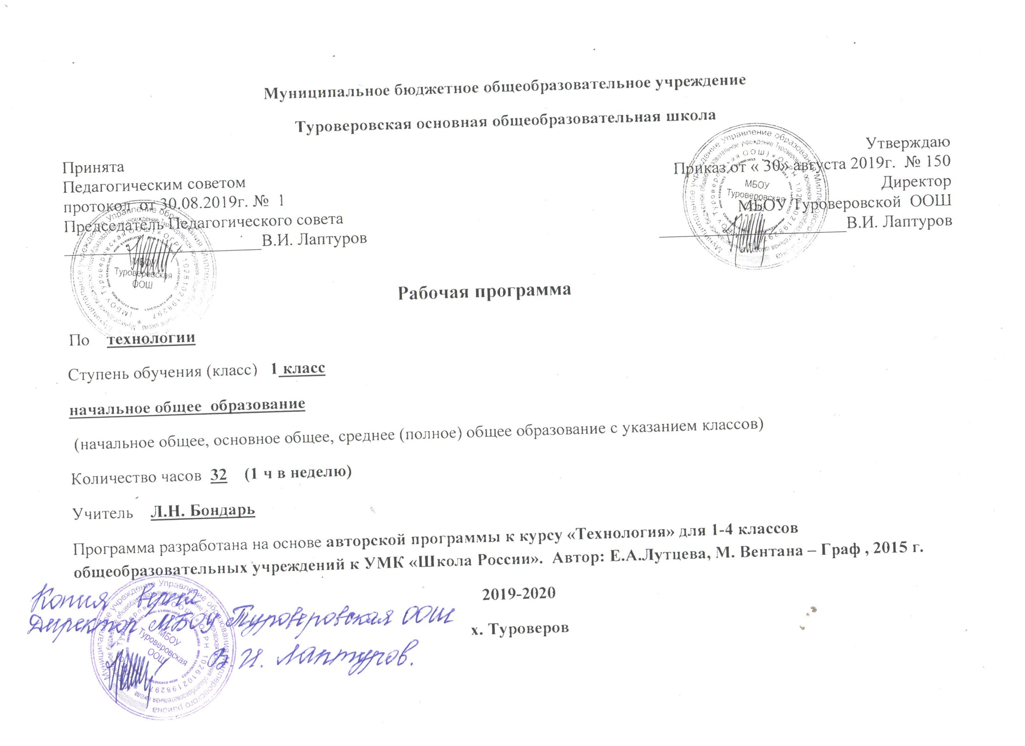
1.Пояснительная записка.
Программа разработана на основе ФГОС НОО, в соответствии с требованиями федерального компонента государственного стандарта начального образовании концепции духовно-нравственного развития и воспитания личности гражданина России, планируемых результатов начального общего образования, примерной программы по технологии и на основе авторской программы «Технология» Е.А.Лутцевой, Т.П.Зуевой.(М.: Просвещение, 2015г.)
На изучение предмета отводится 1 час в неделю . В течение учебного года этот курс изучается в количестве 33 часов в 1-м классе. В связи с тем, что 1 урок совпал с праздничным выходным днём 5 мая, программа изучения музыки в 1 классе будет освоена за 32 часа, путем уплотнения темы «Конструируем и решаем задачи» на 1 час

2.Результаты изучения курса.
1 класс
Учащиеся должны знать:
- основные требования культуры и безопасности труда:
– о необходимости своевременной подготовки и уборки рабочего места, поддержания порядка на рабочем месте в течение урока;
– правила безопасной работы с ножницами и иглой;
– приемы разметки деталей на бумаге различными способами (сгибанием, по шаблону, на глаз, от руки);
– правила рациональной разметки (разметка на изнаночной стороне материала; экономия материала при разметке);
– правила аккуратной работы с клеем;
- названия и назначение основных инструментов и приспособлений для ручного труда (линейка, карандаш, ножницы, шаблон, стека, гладилка, дощечка для лепки);
- наименования отдельных материалов (бумага, картон, фольга, пластилин, природные материалы и пр.) и способы их обработки (сгибание, обрывание, сминание, разрезание, лепка и пр.);
- наименования основных технологических операций (разметка, заготовка, сборка) и приёмов обработки материалов в художественно-конструкторской деятельности (разрезание, вырезание, выкраивание, наклеивание, обрывание, сгибание, вытягивание, сплющивание и пр.);
- названия отдельных техник, используемых в художественно-конструкторской деятельности (аппликация, лепка);
- назначение простейшей графической инструкции и организацию работы в соответствии с ней.

Учащиеся должны уметь:
- подготавливать рабочее место и поддерживать на нем порядок в течение урока;
- соблюдать культуру труда и технику безопасности при работе над изделиями;
- выполнять разметку сгибанием, по шаблону, на глаз и от руки;
- использовать правила и приемы рациональной разметки;
- аккуратно и ровно сгибать плотную бумагу и картон, пользоваться гладилкой;
- аккуратно вырезать детали из бумаги по прямолинейному и криволинейному контуру;
- аккуратно и точно выкраивать детали из бумаги способом обрывания;
- аккуратно, равномерно наносить клей и приклеивать детали из бумаги;
- аккуратно наклеивать засушенные листья и цветы на плотную бумагу;
- изготавливать простые формы и конструкции из пластилина, пользоваться стекой;
- пришивать пуговицы;
- выполнять комбинированные работы из разных материалов;
- воспринимать инструкцию (устную или графическую) и действовать в соответствии с инструкцией;
- внимательно рассматривать и анализировать простые по конструкции образцы и использовать адекватные способы работы по их воссозданию;
- выполнять работу по изготовлению изделий на основе анализа несложного образца.

Учащиеся могут знать:
- свойства отдельных материалов и зависимость выбора поделочного материала для работы от его свойств;
- происхождение отдельных поделочных материалов и способы их приготовления для работы;
- разные виды деталей из набора «Конструктор», способы сборки изделий из разнообразных наборов.

Учащиеся могут уметь:
- самостоятельно подбирать материалы для поделок, выбирать и использовать наиболее подходящие приемы практической работы, соответствующие заданию;
- устанавливать несложные логические взаимосвязи в форме и расположении отдельных деталей конструкции и находить адекватные способы работы по ее созданию;
- на основе образца или модели анализировать несложные закономерности, в соответствии с которыми создана или изменяется конструкция, и находить адекватные способы работы по ее созданию;
- мысленно трансформировать несложные формы и комбинировать из них новые конструкции в соответствии с условиями задания;
- создавать в воображении несложный художественный замысел, соответствующий поставленной задаче, и находить адекватные способы его практического воплощения;
- пользоваться схемами, графическими инструкциями, справочной литературой;
- устанавливать сотрудничество и выполнять совместную работу;
- осуществлять элементарный самостоятельный уход за своими вещами (в школе и в условиях домашнего быта).

3. Содержание предмета «Технология» на первый год обучения.
- (32 часа)
- Узнаём, как работают мастера (1 час)
- Что изучают на уроках технологии. Материалы и инструменты для уроков технологии. Правила поведения и организации работы на уроках технологи.
- Учимся работать с разными материалами (12 часов)
- Лепка из пластилина. Инструменты и приспособления для работы с пластилином, подготовка пластилина к работе, приемы обработки пластилина. Изготовление простых форм из пластилина: лепка по образцу, по памяти и по представлению.
- Работа с бумагой. Простые приемы обработки бумаги: сгибание, складывание, разрезание. Правила техники безопасности при работе с ножницами. Изготовление простых форм из бумаги способом складывания. Работа со схемой, графической инструкцией. Изготовление квадрата из прямоугольной полосы.
- Особенности работы с природными материалами. Аппликация из засушенных листьев.
- Работа с яичной скорлупкой. Создание образа по ассоциации с исходной формой.
- Фольга как поделочный материал. Лепка из фольги.
- Поднимаемся по ступенькам мастерства (12 часов)
- Шаблон, его назначение; разметка деталей по шаблону. Приемы рациональной разметки. Разметка форм по линейке и сгибанием (комбинированный способ). Новые приемы работы с пластилином. Создание форм и образов разными способами: из отдельных частей и из целого куска пластилина. Крепированная бумага как поделочный материал; приемы обработки крепированной бумаги для создания различных форм.
- Новые приемы обработки бумаги; сгибание картона и плотной бумаги, обработка сгибов. Простые приемы работы с нитками и иглой. Изготовление кисточки, рамки из ниток; пришивание пуговиц. Отмеривание ниток для изготовления кисточки и для шитья. Завязывание узелка. Правила безопасной работы с иглой.
- Поролон как поделочный материал; особенности разметки деталей на поролоне, обработка поролона. Использование вторичных материалов для поделок.
- Конструируем и решаем задачи (7 часов)
- Конструирование на плоскости по образцу, по модели и заданным условиям. Аппликации из геометрических и других фигур. Конструирование объемных форм путем простых пластических трансформаций бумажного листа. Создание художественного образа на основе воображения и творческого использования материалов. Декоративно-художественные аппликации.
- Работа с набором «Конструктор». Основные детали и способы сборки конструкций из набора «Конструктор» (любого вида). Анализ устройства образца, отбор необходимых деталей, воссоздание конструкции по образцу.
4.Календарно-тематическое планирование по технологии 1класс 2019-2020 учебный год.

№ | Дата |  | Название раздела  Тема урока
 | план | факт
 |  |  | Раздел I. Узнаём, как работают мастера (1 час)
1 | 3.09 |  | Рукотворный и природный мир города. Рукотворный и природный мир села
 |  |  | Раздел 2. Учимся работать с разными материалами (12 часов)
2 | 10.09 |  | На земле, на воде и в воздухе. Природа и творчество. Природные материалы
3 | 17.09 |  | Листья и фантазии. Семена и фантазии
4 | 24.09 |  | Веточки и фантазии. Фантазии из шишек, желудей, каштанов
5 | 1.10 |  | Композиция из листьев. Что такое композиция?
6 | 8.10 |  | Орнамент из листьев. Что такое орнамент?
7 | 15.10 |  | Природные материалы. Как их соединить? Проверим себя
8 | 22.10 |  | Материалы для лепки. Что может пластилин?
9 | 29.10 |  | В мастерской кондитера. Как работает мастер?
10 | 12.11 |  | В море. Какие цвета и формы у морских обитателей?
11 | 19.11 |  | Проект «Аквариум». Проверим себя
12 | 26.11 |  | Мастерская Деда Мороза и Снегурочки
13 | 3.12 |  | Проект «Скоро Новый год!»
 |  |  | Раздел 3. Поднимаемся по ступенькам мастерства (12 часов)
14 | 10.12 |  | Бумага. Какие у нее есть секреты? Бумага и картон. Какие секреты у картона?
15 | 17.12 |  | Оригами. Как сгибать и складывать бумагу?
16 | 24.12 |  | Обитатели пруда. Какие секреты у оригами?
17 | 14.01 |  | Животные зоопарка. Одна основа, а сколько фигурок?
18 | 21.01 |  | Наша родная армия
19 | 28.01 |  | Ножницы. Что ты о них знаешь?
20 | 4.02 |  | Весенний праздник 8 Марта. Как сделать подарок-портрет?
21 | 11.02 |  | Шаблон. Для чего он нужен?
21 | 25.02 |  | Шаблон. Для чего он нужен?
23 | 3.03 |  | Бабочки. Как изготовить их из листа бумаги?
24 | 10.03 |  | Орнамент в полосе. Для чего нужен орнамент?
25 | 17.03 |  | Весна. Какие краски у весны?
 |  |  | Раздел 4. Конструируем и решаем задачи (7 часов)
26 | 31.03 |  | Настроение весны. Что такое колорит?
27 | 7.04 |  | Праздники весны и традиции. Какие они? Проверим себя
28 | 14.04 |  | Мир тканей. Для чего нужны ткани?
29 | 21.04 |  | Игла-труженица. Что умеет игла?
30 | 28.04 |  | Вышивка. Для чего она нужна?
31 | 12.05 |  | Прямая строчка и перевивы. Для чего они нужны?
32 | 19.05 |  | Прямая строчка и перевивы. Для чего они нужны?

